Le jeu du respect et de la Citoyenneté-RollerFootBall © a reçu plusieurs récompenses majeures, parmi lesquelles le Prix Européen de l'intégration sociale par le sport EFUS-Erasmus+2016

En mai 2017
l'Association Française de RollerFootBall© *
a eu confirmation de la part de l'UNIT A6 "Erasmus + Sport" CEE - Bruxelles
de la validation de son PIC 912401789
De ce fait, l'Association Française de RollerFootBall©
peut présenter des projets, être partenaire de projets existants ou à venir,
que ce soit dans le domaine :
- du Sport non compétitif,
- de l'insertion sociale,
- ou d'autres offres que le Programme Erasmus + fait chaque année.

MERCI A CELLES ET CEUX QUI NOUS ONT SOUTENUS
* Rappellons que l'Association Française de RollerFootBall© développe depuis 2004
année européenne de l'éducation par le sport. (Circulaire Viviane REDING)
"Le jeu du respect et de la Citoyenneté-RollerFootBall ©"
un projet socio-éducatif d'intérêt général dédié à l'Éducation prioritaire et parfaitement adapté aux nouvelles activités périscolaires en CP-Maternelle-CM1-CM2-SEGPA-Collège et ITEP.

Contact
LEFEVRE Christian 06 79 84 02 40 Nadia AQASBI 06 84 99 17 90
Initiateur du projet RollerFootBall© Educatrice spécialisée
le jeu du respect et de la Citoyenneté Responsable du développement régional

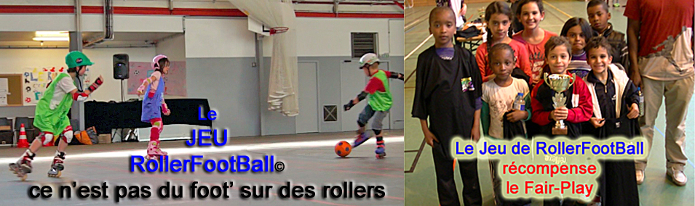

Apprendre, jouer sans violence, partager et se respecter ?
Oui, c’est possible pour les petits et les grands, filles et garçons
avec le Jeu du Respect et de la Citoyenneté- RollerFootBall©
rollerfootball.over-blog.com & www.flickr.com/photos/projet_rollerfootball/

